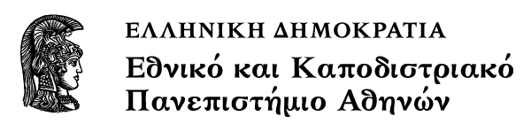

**Σχεδίαση Ολοκληρωμένων Κυκλωμάτων**

**Ενότητα Α: Τεχνολογία Σχεδίασης Ολοκληρωμένων Κυκλωμάτων**

**Κεφάλαιο 3:** Οξείδωση του πυριτίου.

Αραπογιάννη Αγγελική

Τμήμα Πληροφορικής και Τηλεπικοινωνιών.

1. Σκοποί ενότητας 4

2. Περιεχόμενα ενότητας 4

3. Η θεωρία ανάπτυξης του οξειδίου 4

4. Η διαδικασία της οξείδωσης 11

5. Ανακατανομή των προσμίξεων κατά την οξείδωση 12

6. Μετρήσεις του πάχους του οξειδίου 13

# Σκοποί ενότητας

Στο πρώτο μέρος, αναπτύσσονται οι μεθοδολογίες και οι τεχνικές φυσικού σχεδιασμού και κατασκευής των Ολοκληρωμένων Κυκλωμάτων σε 5 υποενότητες. Η τρίτη υπο-ενότητα περιγράφει την διαδικασία οξείδωσης του πυριτίου.

# Περιεχόμενα ενότητας

Οξείδωση είναι η διαδικασία κατά την οποία ένα στρώμα οξειδίου παράγεται στην επιφάνεια του πυριτίου με σκοπό να προστατέψει το πυρίτιο από χημικές επιδράσεις ή να δράσει σαν ηλεκτρικός μονωτής. Η μετατροπή του πυριτίου σε διοξείδιο του πυριτίου (SiO2) με θερμική οξείδωση, είναι μία σημαντική διαδικασία στην τεχνολογία τόσο των διπολικών όσο και των MOS μονολιθικών ολοκληρωμένων κυκλωμάτων. Τα θερμικά οξείδια παρέχουν ένα ομοιόμορφο και σταθερό προστατευτικό στρώμα πάνω στο πυρίτιο.

Στην τεχνολογία των διπολικών κυκλωμάτων το οξείδιο χρησιμοποιείται για να εξασφαλίσει επαναληπτικά χαρακτηριστικά επαφής με την παρουσία του στα σημεία όπου η επαφή τέμνει την επιφάνεια του πυριτίου.

Μία άλλη σημαντική εφαρμογή των οξειδίων βασίζεται στην ιδιότητα του οξειδίου να δρα σαν φράγμα στη διάχυση των περισσοτέρων ηλεκτρικά ενεργών προσμίξεων αντικατάστασης που χρησιμοποιούνται για το ντοπάρισμα του πυριτίου. Αυτό επιτρέπει το ντοπάρισμα περιοχών ενός δισκίου πυριτίου, οι οποίες καθορίζονται με απομάκρυνση του οξειδίου από επιλεγμένες περιοχές με φωτολιθογραφία, ενώ προστατεύονται τα υπόλοιπα μέρη του υποστρώματος από το οξείδιο. Στα κυκλώματα MOS το οξείδιο δρα σαν διηλεκτρικό υλικό μεταξύ του ηλεκτροδίου της πύλης και του πυριτίου.

Σ’ αυτό το κεφάλαιο θα μελετήσουμε τη θεωρία ανάπτυξης του οξειδίου, τη διαδικασία που χρησιμοποιείται για την ανάπτυξη οξειδίων, την ανακατανομή των προσμίξεων κατά την οξείδωση και τις μεθόδους προσδιορισμού του πάχους του οξειδίου.

# Η θεωρία ανάπτυξης του οξειδίου

Το οξείδιο του πυριτίου που παράγεται με θερμική οξείδωση έχει τη μορφή ενός τυχαίου τρισδιάστατου δικτυώματος χτισμένου από τετραεδρικά κύτταρα διοξειδίου του πυριτίου. Κάθε τετράεδρο αποτελείται από ένα ιόν Si που περιβάλλεται από τέσσερα ιόντα οξυγόνου. Δύο τετράεδρα ενώνονται μεταξύ τους με γέφυρα το ιόν οξυγόνου, το οποίο είναι έτσι κοινό σε δύο τετράεδρα. Η απόσταση δεσμού μεταξύ ιόντων πυριτίου και οξυγόνου είναι 1,62 Ε ενώ η απόσταση μεταξύ ιόντων οξυγόνου είναι 2,65 Ε. Στους μονοκρυστάλλους SiO2 (quartz) όλα τα ιόντα οξυγόνου χρησιμοποιούνται για τη γεφύρωση των τετραέδρων. Στο θερμικό όμως SiO2 πολλά από τα ιόντα οξυγόνου ανήκουν σε ένα μόνο τετράεδρο και ορίζονται σαν μη γεφυρωτικά (nonbridging) ιόντα. Ο βαθμός συνοχής και η ταχύτητα χάραξης ενός δεδομένου οξειδίου εξαρτάται από το λόγο μη γεφυρωτικών προς τα γεφυρωτικά ιόντα οξυγόνου. Στο σχήμα 3.1 απεικονίζεται ένας τρόπος παράστασης αυτών των τετραέδρων.

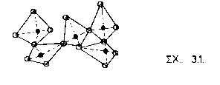

Σχήμα 3. 1: Τρόπος παράστασης των τετραέδρων

Τα πιο συνηθισμένα οξειδωτικά υλικά που χρησιμοποιούνται για την ανάπτυξη των θερμικών οξειδίων είναι το ξηρό οξυγόνο και ο υδρατμός.

Οι αντίστοιχες χημικές αντιδράσεις είναι:

Η αντίδραση λαμβάνει χώρα στη διεπιφάνεια μεταξύ του πυριτίου και του οξειδίου, ούτως ώστε απαιτείται η μεταφορά του οξειδωτικού υλικού μέσα από το αναπτυσσόμενο οξείδιο.

Κατά την ανάπτυξη του οξειδίου ένα ποσοστό του υποστρώματος πυριτίου καταναλίσκεται για τη δημιουργία του οξειδίου. Αν το ολικό πάχος του οξειδίου είναι xox , το πάχος του πυριτίου, xs, που καταναλώθηκε για τη δημιουργία του δίνεται από τη σχέση:

όπου: Nox είναι η πυκνότητα των μορίων του οξειδίου = 2.3 1022 cm-3

και Ns είναι η πυκνότητα των ατόμων πυριτίου = 5 1022 cm-3

Μ’ αυτές τις συνθήκες βρίσκεται ότι:

Ένα μοντέλο για την κινηματική της ανάπτυξης του οξειδίου έχει αναπτυχθεί από τον Grove. Σύμφωνα με το μοντέλο αυτό, για να ενσωματωθεί στο στρώμα του οξειδίου η οξειδωτική ουσία πρέπει: α) **να μεταφερθεί** από τον όγκο του αερίου προς την επιφάνεια του οξειδίου, β) **να διαχυθεί** μέσα από το υπάρχον οξείδιο και γ) **να αντιδράσει** στην επιφάνεια του πυριτίου.

Σε συνθήκες μόνιμης κατάστασης οι τρεις ροές πρέπει να είναι ίσες.

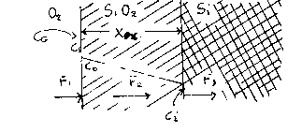

Σχήμα 3. 2: Οι τρεις ροπές

Οι επί μέρους ροές μπορούν να εκφραστούν όπως ακολουθεί.

Η ροή F1, στην αέρια φάση δίνεται από τη σχέση:

(3.1)

Όπου, CG = η συγκέντρωση οξειδωτικής ουσίας στον όγκο του αερίου

Cs = η συγκέντρωση της οξειδωτικής ουσίας στη διεπιφάνεια αερίου-οξειδίου

και hG = ο συντελεστής μεταφοράς μάζας με βάση τη θεώρηση ότι η διάχυση γίνεται μέσα από ένα στάσιμο στρώμα κοντά στην επιφάνεια.

Στη συνέχεια, θεωρούμε ότι ισχύει ο νόμος του Henry, ότι δηλ. η συγκέντρωση μιας ουσίας μέσα σ’ ένα στερεό είναι ανάλογη προς τη μερική πίεση της ουσίας μέσα στο αέριο που περιβάλλει το στερεό. Έτσι, η συγκέντρωση του οξειδωτικού, Co, στην εξωτερική επιφάνεια του οξειδίου θεωρείται ανάλογη προς τη μερική του πίεση, ps, μέσα στο αέριο πολύ κοντά στην επιφάνεια αυτή. Δηλαδή,

(3.2)

Όπου, H είναι η σταθερά του Henry.

Κατά την ισορροπία η συγκέντρωση του οξειδωτικού, CA, μέσα στο οξείδιο δίνεται από την

(3.3)

όπου pG είναι η μερική πίεση του οξειδωτικού μέσα στον όγκο του ρεύματος του αερίου. Από τον νόμο όμως των ιδανικών αερίων έχουμε:

(3.4)

απ’ όπου η (3.1) γράφεται:

και h είναι ο συντελεστής μεταφοράς μάζας στην αέρια φάση σε σχέση με τις συγκεντρώσεις μέσα στο στερεό και δίνεται από την: h = hG/(HkT) (3.6)

Η ροή F2 του οξειδωτικού μέσα στο οξείδιο θεωρείται ότι οφείλεται σε διάχυση και δίνεται από τη σχέση:

(3.7)

όπου D είναι ο συντελεστής διάχυσης του οξειδωτικού

και Ci  είναι η συγκέντρωση του οξειδωτικού στη διεπιφάνεια οξειδίου-πυριτίου

Η ροή F3 του οξειδωτικού στη διεπιφάνεια οξειδίου-πυριτίου, προσδιορίζεται αν θεωρήσουμε ότι ο ρυθμός οξείδωσης είναι ανάλογος προς τη συγκέντρωση του οξειδωτικού στη διεπιφάνεια. Αυτό εκφράζεται από τη σχέση:

(3.8)

όπου ks  είναι η σταθερά επιφανειακής χημικής αντίδρασης για την οξείδωση.

Επειδή οι τρεις ροές είναι ίσες στη μόνιμη κατάσταση, οι συγκεντρώσεις Ci και Co μπορούν να προσδιοριστούν από τις πιοπάνω σχέσεις:

 (3.9)

 (3.10)

Για να υπολογίσουμε το ρυθμό ανάπτυξης του οξειδίου, είναι απαραίτητο να προσδιορίσουμε την ποσότητα οξειδωτικού, Ν1, που ενσωματώνεται στη μονάδα όγκου του οξειδίου. Έτσι, εφ’ όσον υπάρχουν 2.3 1022 μόρια SiO2 ανά κυβικό εκατοστό οξειδίου, για την ανάπτυξη σε ξηρό οξυγόνο θα έχουμε Ν1=2.3 1022cm-3, με ένα μόριο οξυγόνο ανά μόριο SiO2. Ενώ για την ανάπτυξη οξειδίου παρουσία υδρατμών θα έχουμε Ν1=4.6 1022cm-3, με δύο μόρια νερού ανά μόριο SiO2.

Η διαφορική εξίσωση για την ανάπτυξη του οξειδίου γράφεται:

 (3.11)

Αν πάρουμε σαν αρχική συνθήκη την xox(0)=xi η λύση της διαφορικής εξίσωσης μπορεί να γραφεί:

(3.12)

όπου ,

Το γεγονός ότι θεωρούμε αρχικό πάχος οξειδίου διάφορο του μηδενός, επιτρέπει την εκτίμηση του πάχους του οξειδίου όταν γίνονται πολλαπλές οξειδώσεις.

Η γενική λύση της δευτεροβάθμιας εξίσωσης οδηγεί στη σχέση:

(3.13)

Για μεγάλους χρόνους η (3.13) μπορεί να προσεγγιστεί από την

(3.14)

και η Β ονομάζεται σταθερά παραβολικού ρυθμού ανάπτυξης.

Για μικρούς χρόνους, οπότε t+τ<<A2/4B 

(3.15)

και η Β/Α αναφέρεται σαν σταθερά γραμμικού ρυθμού ανάπτυξης.

Γενικά υπάρχει συμφωνία των πειραματικών δεδομένων μ’ αυτή την έκφραση, όπως φαίνεται στο σχήμα 3.3. Αυτό σημαίνει ότι η υπόθεση του νόμου του Henry είναι σε λογικά όρια σωστή και ότι ουσιαστικά δεν υπάρχει διάσπαση των μορίων στη διεπιφάνεια αερίου οξειδίου. Έτσι το οξειδωτικό, είτε είναι οξυγόνο είτε υδρατμός, μεταφέρεται μέσα από το οξείδιο σε μοριακή μορφή. Οι σταθερές ρυθμού ανάπτυξης για τον υδρατμό και το οξυγόνο σε ατμοσφαιρική πίεση φαίνονται στα σχήμα 3.4 και 3.5, όπως έχουν ληφθεί πειραματικά. Στο σχήμα 3.6 φαίνεται το πάχος του οξειδίου σαν συνάρτηση του χρόνου για το οξυγόνο και τον υδρατμό.

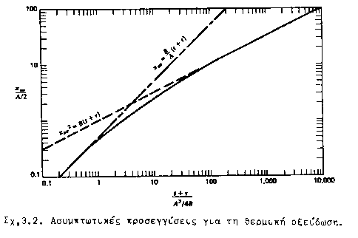Ο ρυθμός οξείδωσης μπορεί να αλλάξει (να αυξηθεί) με αύξηση της πίεσης του οξειδωτικού υλικού για δεδομένη θερμοκρασία. Ο ρυθμός οξείδωσης είναι επίσης συνάρτηση του κρυσταλλογραφικού προσανατολισμού του πυριτίου, λόγω του αριθμού των δεσμών πυριτίου που διατίθενται για την αντίδραση. Οι ρυθμοί αντίδρασης αυξάνουν περίπου με ένα λόγο 1:2:3 για προσανατολισμό πυριτίου (100), (110) και (111).

Σχήμα 3. 3: Ασυμπτωτικές προσεγγίσεις για τη θερμική οξείδωση.

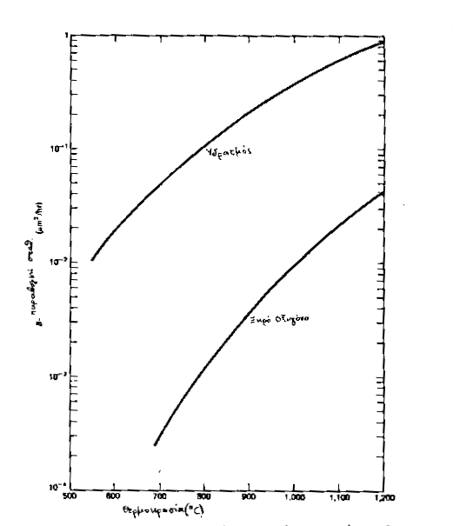

Σχήμα 3. 4: Η παραβολική σταθερά για υγρή και ξηρή οξείδωση

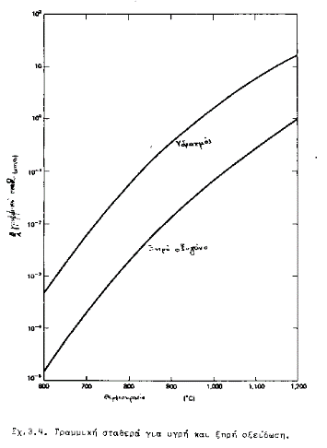

Σχήμα 3. 5: Γραμμική σταθερά για υγρή και ξηρή οξείδωση.

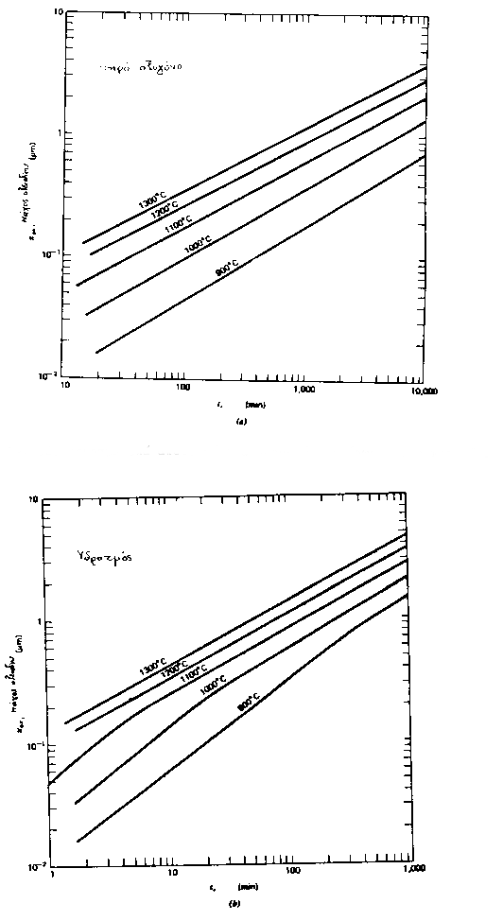

Σχήμα 3. 6:Πειραματικά αποτελέσματα θερμικής οξείδωσης του πυριτίου.

# Η διαδικασία της οξείδωσης

Η θερμική οξείδωση του πυριτίου συνήθως πραγματοποιείται σε φούρνο ανοιχτού σωλήνα, ενώ το οξειδωτικό περνάει πάνω από τις πλακέτες πυριτίου. Τα αέρια που χρησιμοποιούνται είναι εξαιρετικά υψηλής καθαρότητας, συχνά προέρχονται από υγρές πηγές και περνάνε από μοριακά φίλτρα. Η καθαρότητα του συστήματος είναι ιδιαίτερα σημαντική για τις διαδικασίες MOS.

Ο φούρνος οξείδωσης είναι σύστημα θερμαινόμενο με αντίσταση. Περιλαμβάνει τρεις θερμοκρασιακές ζώνες, με ακριβή έλεγχο της θερμοκρασίας της κεντρικής ζώνης και τις ακραίες εξαρτώμενες από αυτήν. Διατίθενται συστήματα που διατηρούν μία κατανομή επίπεδης (σταθερής) θερμοκρασίας σε μια κεντρική ζώνη μήκους 50cm και με ακρίβεια   C. Το στοιχείο φούρνου πρέπει να είναι μικρής μάζας και να συνδυάζεται με γρήγορα συστήματα ελέγχου για να ελαχιστοποιηθεί ο χρόνος αποκατάστασης του συστήματος κατά την εισαγωγή ενός φορέα με περισσότερες από 100 πολλές φορές πλακέτες πυριτίου.

Ο σωλήνας του οξειδωτικού συστήματος φτιάχνεται συνήθως από τηγμένο χαλαζία (γυαλί SiO2), αλλά μερικά συστήματα χρησιμοποιούν πολυκρυσταλλικό πυρίτιο ή καρβίδιο του πυριτίου.

Το σύστημα ρύθμισης των αερίων μπορεί να είναι επίσης από τηγμένο χαλαζία ή από προσεκτικά καθαρισμένο ανοξείδωτο ατσάλι. Ο σωλήνας οξείδωσης τοποθετείται μέσα στο στοιχείο φούρνου ενώ τα ανοίγματα μεταξύ του σωλήνα και του μονωτικού καλύμματος στις άκρες του φούρνου σφραγίζονται από μονωτικό υλικό, που αποτελείται από λεπτές ίνες αλουμίνας ώστε να αποφευχθεί η διαρροή θερμότητας. Το γυαλί από τηγμένο χαλαζία μαλακώνει όταν θερμανθεί πάνω από τους 10000C με αποτέλεσμα την εμφάνιση κύρτωσης στο σωλήνα του φούρνου. Για να περιοριστεί το φαινόμενο αυτό τοποθετείται, σε μερικές περιπτώσεις, ένα άκαμπτο υποστήριγμα από κεραμικό υλικό, που περιέχει χαλαζία και αλουμίνα ανάμεσα στο θερμαντικό στοιχείο και στον σωλήνα οξείδωσης. Η χρήση σωλήνων από πολυκρυσταλλικό πυρίτιο ή καρβίδιο του πυριτίου εκμηδενίζει αυτό το πρόβλημα.

Οι πλακέτες του πυριτίου τοποθετούνται σε έναν φορέα από τηγμένο χαλαζία με κατάλληλες εγκοπές, ο οποίος συνήθως τοποθετείται σε μία βάση με ρόδες επίσης από τηγμένο χαλαζία. Για την εισαγωγή του φορέα στο σωλήνα οξείδωσης χρησιμοποιείται αυτόματο σύστημα ελέγχου της ταχύτητας εισαγωγής και της θέσης μέσα στο σωλήνα. Όταν συμπληρωθεί η διαδικασία της οξείδωσης, το αυτόματο σύστημα τραβάει τον φορέα έξω από τον φούρνο με προγραμματισμένο ρυθμό. Το ανοικτό άκρο του σωλήνα οξείδωσης βρίσκεται είτε μέσα σε καθαρό δωμάτιο με στρωτή ροή αέρα, είτε σε καθαρή θέση εργασίας.

Τα οξειδωτικά μπαίνουν στον σωλήνα σε αέρια μορφή. Το οξυγόνο διατίθεται είτε σαν αέριο πολύ υψηλής καθαρότητας, είτε αναβράζον από την υγρά κατάσταση. Στα καθαριστικά αέρια περιλαμβάνονται το άζωτο, το ήλιο και το αργό. Υδρατμό μπορούμε να πάρουμε με πολλούς τρόπους. Ένας απλός και εύχρηστος τρόπος είναι το βράσιμο απιονισμένου νερού μέσα σε φιάλη από τηγμένο χαλαζία. Μια άλλη αποτελεσματική πηγή υδρατμού παίρνουμε με στάξιμο απιονισμένου νερού πάνω σε θερμαινόμενη επιφάνεια από τηγμένο χαλαζία. Για οξειδώσεις υψηλής καθαρότητας, ο υδρατμός παράγεται μέσα στο σωλήνα οξείδωσης με κάψιμο του υδρογόνου μέσα σε οξυγόνο (πυρογενική μέθοδος).

Οι ηλεκτρικές ιδιότητες του οξειδίου μπορούν να βελτιωθούν αν στο ρεύμα του οξειδωτικού αερίου περιληφθεί μικρή ποσότητα (2 ως 6%) άνυδρο HCl. Η παρουσία του HCl έχει σαν αποτέλεσμα τον καθαρισμό του αναπτυσσόμενου οξειδίου και του σωλήνα οξείδωσης από τη μόλυνση με ιόντα νατρίου. Τα ιόντα νατρίου είναι ευκίνητα μέσα στα θερμικά οξείδια και ολισθαίνουν παρουσία πόλωσης σε μικρή απόσταση από τη διεπιφάνεια οξειδίου-πυριτίου όπου παραμένουν, με αποτέλεσμα να αυξάνουν την πυκνότητα του φορτίου της διεπιφάνειας. Αυτό προκαλεί δυσχέρειες στις διατάξεις MOS. Επομένως είναι επιθυμητό να διατηρείται η μόλυνση από ιόντα νατρίου σε όσο το δυνατόν χαμηλότερη στάθμη.

Μια τυπική διαδικασία οξείδωσης περιλαμβάνει έναν κύκλο ξηράς/υγρής/ξηράς οξείδωσης, οπότε το μεγαλύτερο μέρος του οξειδίου αναπτύσσεται κατά τη διάρκεια της υγράς οξείδωσης. Με την ξηρά οξείδωση επιτυγχάνεται πυκνότερο οξείδιο. Αν προστεθεί HCl στην υγρή και στην τελική ξηρά φάση, το πρόβλημα του νατρίου μειώνεται σημαντικά. Εξ άλλου έχει δειχθεί ότι υψηλότερης ποιότητας οξείδια παράγονται σε σωλήνες που έχουν καθαριστεί με HCl ακόμη και όταν δεν περιλαμβάνεται αυτό στον κύκλο της οξείδωσης.

Παρόμοια αποτελέσματα επιτυγχάνουμε με την προσθήκη στο οξειδωτικό αερίου χλωρίου ή αζώτου που περνάει μέσα από υγρό τριχλωροαιθυλένιο.

Ένα μέρος της μόλυνσης του οξειδίου από νάτριο συμβαίνει κατά τη διάρκεια της απόθεσης μετάλλου για τη δημιουργία των αγωγών και της πύλης. Σ’ αυτή τη φάση της διαδικασίας δεν μπορεί να χρησιμοποιηθεί HCl. Έχει δειχθεί όμως ότι το οξείδιο που αναπτύχθηκε με ξηρό οξυγόνο και HC l ενσωματώνει μέσα του χλώριο που το καθιστά ηλεκτρικά πιο σταθερό.

Ένα πρόβλημα που συναντιέται συχνά στην οξείδωση πλακετών πυριτίου χωρίς εξαρθρώσεις (dislocations) είναι η δημιουργία σφαλμάτων στρωμάτωσης κατά την οξείδωση. Αυτό οφείλεται στην επιτάχυνση των ενδοπλεγματικών οξυγόνων που υπάρχουν στα υποστρώματα από τη διαδικασία ανάπτυξης του κρυστάλλου. Τα σφάλματα στρωμάτωσης μπορούν να αποφευχθούν με οξείδωση σε θερμοκρασίες πάνω από 12300C ή με ξηρά οξείδωση παρουσία ενώσεων του χλωρίου. Το μέγεθος των σφαλμάτων στρωμάτωσης είναι τυπικά μήκους 10 ως 20 μm για ξηρά οξείδωση μεταξύ 1100 και 12000C. Τα σφάλματα στρωμάτωσης λόγω οξείδωσης θεωρητικά εκμηδενίζονται με τη χρήση πρόσθετου χλωρίου κατά τη διάρκεια της διαδικασίας.

# Ανακατανομή των προσμίξεων κατά την οξείδωση

Κατά την ανάπτυξη ενός θερμικού οξειδίου πάνω σε ένα υπόστρωμα ντοπαρισμένου πυριτίου, η συγκέντρωση των προσμίξεων μέσα στο πυρίτιο και κοντά στη διεπιφάνεια πυριτίου-οξειδίου μεταβάλλεται. Αυτή η μεταβολή εξαρτάται από την ικανότητα των προσμίξεων να ενσωματώνονται μέσα στο οξείδιο καθώς αυτό αναπτύσσεται.

Ορίζουμε έναν συντελεστή κατανομής ή διαχωρισμού, m, ως εξής:

m= συγκέντρωση των προσμίξεων στο πυρίτιο στην κατάσταση ισορροπίας/ συγκέντρωση των προσμίξεων στο SiO2 στην κατάσταση ισορροπίας

Η τιμή του m για το βόριο είναι 0.3 ενώ είναι 10 για τον φωσφόρο, το αντιμόνιο και το αρσενικό. Όλα αυτά τα στοιχεία έχουν χαμηλούς συντελεστές διάχυσης στο SiO2. Το γάλλιο έχει συντελεστή κατανομής 20, αλλά έχει σχετικά υψηλό συντελεστή διάχυσης στο SiO2.

Μια τιμή του m μεγαλύτερη από τη μονάδα, με χαμηλό συντελεστή διάχυσης στο SiO2, έχει σαν αποτέλεσμα την απόρριψη της πρόσμιξης από το αναπτυσσόμενο οξείδιο και απότομη αύξηση (buildup) της συγκέντρωσής της μέσα στο πυρίτιο κοντά στη διεπιφάνεια. Αυτή είναι η περίπτωση για τον φωσφόρο, το αρσενικό και το αντιμόνιο.

Μια τιμή του m μικρότερη από τη μονάδα με χαμηλό συντελεστή διάχυσης στο SiO2 οδηγεί στη διόγκωση της συγκέντρωσης της πρόσμιξης μέσα στο οξείδιο και απογύμνωση από προσμίξεις του πυριτίου κοντά στη διεπιφάνεια. Αυτή είναι η περίπτωση του βορίου. Οι τέσσερις δυνατές περιπτώσεις φαίνονται στο σχήμα 3.7.

Η σημασία της ανακατανομής των προσμίξεων κατά τη διάρκεια της οξείδωσης μελετάται στην ενότητα 4.

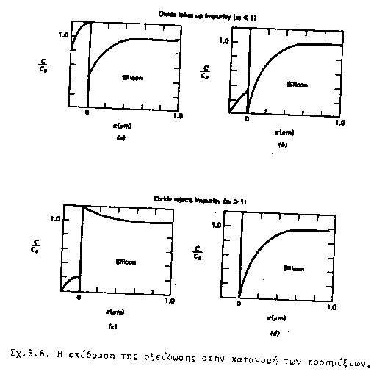

Σχήμα 3. 7: Η επίδραση της οξείδωσης στην κατανομή των προσμίξεων.

# Μετρήσεις του πάχους του οξειδίου

Για τη μέτρηση του πάχους του οξειδίου χρησιμοποιούνται κυρίως οπτικές μέθοδοι, χρησιμοποιούνται όμως και μηχανικές μέθοδοι.

1. Η απλούστερη μέθοδος για την εκτίμηση του πάχους είναι η παρατήρησή του κάτω από λευκό φωτισμό. Ομοιόμορφο χρώμα φανερώνει ομοιόμορφο πάχος οξειδίου. Η αίσθηση ενός μόνο χρώματος οφείλεται στην απουσία ορισμένων μόνο συχνοτήτων από το λευκό φως. Η έλλειψη των συχνοτήτων αυτών οφείλεται στην καταστροφική συμβολή καθώς το φως ανακλάται από τη διεπιφάνεια οξειδίου-αέρα. Τέτοια συμβολή συμβαίνει όταν ικανοποιείται η συνθήκη:



όπου **d** είναι το πάχος του υμενίου (για κάθετο φωτισμό), **k**=1,2,3,..., **λ** είναι το μήκος κύματος του φωτός που υφίσταται καταστροφική συμβολή και **η** είναι ο δ.δ. του υμενίου. Το ίδιο χρώμα μπορεί να εμφανιστεί για διαφορετικά πάχη οξειδίου λόγω του παράγοντα k στην έκφραση αυτή. Πλάγιος φωτισμός αλλάζει το μήκος διαδρομής και επομένως αλλάζει το χρώμα. Τα χρώματα για διάφορα πάχη οξειδίου φαίνονται στον πίνακα 1. Ο προσδιορισμός όμως του χρώματος είναι πολύ υποκειμενικός και, σε συνδυασμό με το φαινόμενο της εμφάνισης του ίδιου χρώματος για διάφορα πάχη κάνει τη μέθοδο αυτή μια ανακριβή τεχνική. Είναι χρήσιμο να φτιάξει κανείς μια σειρά από οξειδωμένα υποστρώματα, των οποίων το πάχος να έχει προσδιοριστεί με ακρίβεια, και να συγκρίνει τις πλακέτες του με αυτή τη σειρά ώστε να έχει έναν γρήγορο έλεγχο της επαναληπτικότητας της διαδικασίας.

1. Οι τεχνικές συμβολής βασίζονται στους κροσσούς που δημιουργούνται όταν φωτίσουμε με μονοχρωματικό φως μια μικρή σφήνα μεταξύ ενός ημιδιαφανούς κατόπτρου και ενός οξειδωμένου υποστρώματος. Αυτοί οι κροσσοί συμβολής ονομάζονται κροσσοί Fizeau. Στην πράξη το οξείδιο ξύνεται σε ένα τμήμα του υποστρώματος ώστε να σχηματιστεί ένα σκαλοπάτι ή μια σφήνα (η σφήνα κάνει πιο ευδιάκριτη την ολίσθηση του κροσσού) και το υπόστρωμα καλύπτεται με αλουμίνιο ώστε να εμφανίζει την ίδια ανακλαστική επιφάνεια και στις δύο στάθμες. Σαν πηγή μονοχρωματικού φωτός χρησιμοποιείται μια λάμπα ατμών νατρίου. Το οπτικό σύστημα φαίνεται στο σχήμα 3.8 μαζί με ένα τυπικό σχήμα όπως φαίνεται από τον παρατηρητή. Το πάχος του οξειδίου προσδιορίζεται από τη σχέση:

όπου Ν είναι ο αριθμός των κροσσών που ολίσθησαν μεταξύ της πάνω και της κάτω επιφάνειας (1.5 στο σχήμα) και λ είναι το μήκος κύματος του μονοχρωματικού φωτός (5890 Ε για τους ατμούς νατρίου). Το πλάτος της σφήνας είναι σημαντικό για τη μέτρηση παχύτερων υμενίων οξειδίου.

1. Η ελλειψομετρία είναι η πιο εκλεπτυσμένη και η πιο ακριβής μέθοδος για τη μέτρηση του πάχους του οξειδίου. Βασίζεται στην ολίσθηση φάσης που συμβαίνει όταν μονοχρωματικό φως, όχι κάθετα πολωμένο, ανακλάται και από την επιφάνεια του οξειδίου και από την υποκείμενή της επιφάνεια του πυριτίου. Το ποσοστό του προσπίπτοντος κύματος που είναι κάθετο στο επίπεδο πρόσπτωσης ανακλάται διαφορετικά από το ποσοστό που περιέχεται στο επίπεδο πρόσπτωσης, όπως εκφράζεται από τους τύπους του Fresnel. Στην ελλειψομετρία, ένα γραμμικά πολωμένο κύμα, πολωμένο σε 450 ως προς το επίπεδο πρόσπτωσης, ανακλάται από τις επιφάνειες. Το ανακλώμενο κύμα είναι ελλειπτικά πολωμένο. Η ελλειπτικότητα του ανακλωμένου κύματος μετράται και συσχετίζεται με τις ιδιότητες του υμενίου. Χρησιμοποιούνται γραφήματα των λύσεων των εξισώσεων ελλειψομετρίας για τον προσδιορισμό του πάχους του υμενίου με βάση το δείκτη διάθλασης. Επειδή η κλίμακα πάχους είναι περιοδική, το πάχος είναι γνωστό μέσα σε μια κλίμακα προσέγγισης 12450 Ε. Επομένως, αν το πάχος είναι γνωστό κατά προσέγγιση, η ελλειψομετρία μπορεί να χρησιμοποιηθεί για να καθοριστεί το πάχος με ακρίβεια. Στην ελλειψομετρία χρησιμοποιούνται συμβατικές οπτικές διατάξεις, όπως πρίσματα Nichol, πλακίδια λ/4, πολωτές και αναλύτες.
2. Για τη μέτρηση του πάχους του οξειδίου είναι δυνατόν να χρησιμοποιηθεί και μια μηχανική τεχνική. Το αντίστοιχο όργανο χρησιμοποιεί γι’ αυτό το σκοπό μια γραφίδα από διαμάντι, η οποία διατρέχει μηχανικά την επιφάνεια του δείγματος με μικρή δύναμη ανίχνευσης (τυπικά 15mgr). Το οξείδιο πρέπει να ξυθεί επιλεκτικά ώστε να δημιουργηθεί ένα σκαλοπάτι για τη μέτρηση. Τα όργανα αυτά είναι ικανά να ανιχνεύσουν ύψη σκαλοπατιού από 20 Ε ως 100μm με πιο αξιόπιστες αναγνώσεις για τα μεγαλύτερα ύψη σκαλοπατιού.

Πίνακας 1: Παρατηρούμενα χρώματα για διάφορα πάχη οξειδίων

|  |  |  |  |  |
| --- | --- | --- | --- | --- |
| **Thickness** | | | | |
| **Color** | **1** | **2** | **3** | **4** |
| Grey | 100 |  |  |  |
| Tan | 300 |  |  |  |
| Brown | 500 |  |  |  |
| Blue | 800 |  |  |  |
| Violet | 1000 | 2800 | 4600 | 6500 |
| Blue | 1500 | 3000 | 4900 | 6500 |
| Green | 1800 | 3300 | 5200 | 7200 |
| Yellow | 2100 | 3700 | 5600 | 7500 |
| Orange | 2200 | 4000 | 6000 |  |
| Red | 2500 | 4400 | 6200 |  |

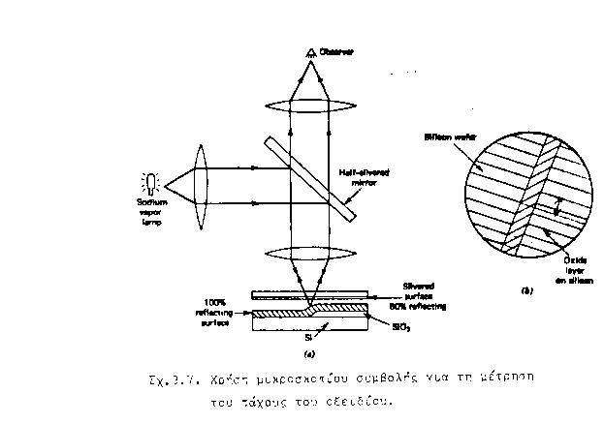

Σχήμα 3. 8: Χρήση μικροσκοπίου συμβολής για τη μέτρηση του πάχους του οξειδίου.

**Σημειώματα**

**Σημείωμα Ιστορικού ΕκδόσεωνΈργου**

Το παρόν έργο αποτελεί την έκδοση 1.0

**Σημείωμα Αναφοράς**

Copyright Εθνικόν και Καποδιστριακόν Πανεπιστήμιον Αθηνών, Αραπογιάννη Αγγελική, 2014. Αραπογιάννη Αγγελική. «Σχεδίαση Ολοκληρωμένων Κυκλωμάτων. Ενότητα Α. Κεφάλαιο 3: Οξείδωση του πυριτίου». Έκδοση: 1.0. Αθήνα 2014. Διαθέσιμο από τη δικτυακή διεύθυνση: [http://opencourses.uoa.gr/courses/DI31/.](http://opencourses.uoa.gr/courses/DI31/)

**Σημείωμα Αδειοδότησης**

Το παρόν υλικό διατίθεται με τους όρους της άδειας χρήσης Creative Commons Αναφορά, Μη Εμπορική Χρήση Παρόμοια Διανομή 4.0 [1] ή μεταγενέστερη, Διεθνής Έκδοση. Εξαιρούνται τα αυτοτελή έργα τρίτων π.χ. φωτογραφίες, διαγράμματα κ.λ.π., τα οποία εμπεριέχονται σε αυτό και τα οποία αναφέρονται μαζί με τους όρους χρήσης τους στο «Σημείωμα Χρήσης Έργων Τρίτων».



[1] http://creativecommons.org/licenses/by-nc-sa/4.0/

Ως **Μη Εμπορική** ορίζεται η χρήση:

* που δεν περιλαμβάνει άμεσο ή έμμεσο οικονομικό όφελος από την χρήση του έργου, για το διανομέα του έργου και αδειοδόχο
* που δεν περιλαμβάνει οικονομική συναλλαγή ως προϋπόθεση για τη χρήση ή πρόσβαση στο έργο
* που δεν προσπορίζει στο διανομέα του έργου και αδειοδόχο έμμεσο οικονομικό όφελος (π.χ. διαφημίσεις) από την προβολή του έργου σε διαδικτυακό τόπο

Ο δικαιούχος μπορεί να παρέχει στον αδειοδόχο ξεχωριστή άδεια να χρησιμοποιεί το έργο για εμπορική χρήση, εφόσον αυτό του ζητηθεί.

**Διατήρηση Σημειωμάτων**

* Οποιαδήποτε αναπαραγωγή ή διασκευή του υλικού θα πρέπει να συμπεριλαμβάνει:
* το Σημείωμα Αναφοράς
* το Σημείωμα Αδειοδότησης
* τη δήλωση Διατήρησης Σημειωμάτων
* το Σημείωμα Χρήσης Έργων Τρίτων (εφόσον υπάρχει)

μαζί με τους συνοδευόμενους υπερσυνδέσμους.

**Σημείωμα Χρήσης Έργων Τρίτων**

Το Έργο αυτό κάνει χρήση των ακόλουθων έργων:

Εικόνες/Σχήματα/Διαγράμματα/Φωτογραφίες

* Σχήματα 3.3, 3.4, 3.5, 3.6. ,3.7, 3.8 : Original from: R. Colclaser. *Microelectronics Processing and Device Design*. New York, NY: John Wiley & Sons, 1980.

**Χρηματοδότηση**

* Το παρόν εκπαιδευτικό υλικό έχει αναπτυχθεί στo πλαίσιo του εκπαιδευτικού έργου του διδάσκοντα.
* Το έργο «**Ανοικτά Ακαδημαϊκά Μαθήματα στο Πανεπιστήμιο Αθηνών**» έχει χρηματοδοτήσει μόνο τη αναδιαμόρφωση του εκπαιδευτικού υλικού.
* Το έργο υλοποιείται στο πλαίσιο του Επιχειρησιακού Προγράμματος «Εκπαίδευση και Δια Βίου Μάθηση» και συγχρηματοδοτείται από την Ευρωπαϊκή Ένωση (Ευρωπαϊκό Κοινωνικό Ταμείο) και από εθνικούς πόρους.

